Проректору по информационным технологиям

Полтавцу А.В.

ФГАОУ ВО «УрФУ имени первого Президента России Б.Н.Ельцина»

Управления информационных систем учебного процесса

СЛУЖЕБНАЯ ЗАПИСКА

*24.08.2022*

*Об анализе посещения пользователей системы Х*

1) Анализ файла log1202:

- time (timestamp) дата входа пользователя в систему,

- login (character var.) логин пользователя,

- institute (character var.) институт пользователя,

- forma (character var.) форма обучения пользователя,

- level (character var.) уровень образования пользователя.

Общий объем строк равен 314163, пропусков данных нет, дубликатов нет

1. Число уникальных пользователей – 22 589.
2. Число входов в систему в разбивке по неделям:
   * 35 неделя – 24 623,
   * 36 неделя – 110 418,
   * 37 неделя – 70 334,
   * 38 неделя – 61 213,
   * 39 неделя – 47 575.
3. Число уникальных пользователей в разбивке по институтам формам обучения и уровня образования выводится запросом к таблице БД (запрос в файле one.txt):

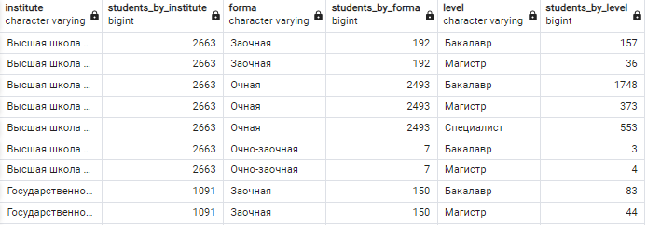

1. Количество уникальных пользователей для каждой недели сентября:
   * 35 неделя – 10 738,
   * 36 неделя – 17 983,
   * 37 неделя – 15 642,
   * 38 неделя – 13 508,
   * 39 неделя – 15 428.

**Краткое описание первого задания**: *создал локально БД, создал таблицу, добавил туда данные файла log_.txt (использовал клиент Postgres SQL pgAdmin4). Выполнил запросы, которые сохранил в файл one.txt.*

2) Запросы к таблице EMPLOYEE:

- id (int identity) дата входа пользователя в систему,

- name (character var.) логин пользователя,

- supervisor (character var.) институт пользователя,

- begin_date (timestamp) форма обучения пользователя,

- end_date (timestamp) уровень образования пользователя.

1. **Список имен всех сотрудников**

SELECT DISTINCT("name") AS employee_name

FROM public.employee;

2. **Кол-во сотрудников**

SELECT COUNT("name") AS number_of_employees

FROM public.employee;

3. **Имена сотрудников, работающих в определенную дату**

SELECT "name",

CAST(begin_date AS DATE) AS day_job

FROM public.employee

WHERE CAST(begin_date AS DATE) = '2021-09-07';

4. **Кол-во сотрудников, работающих в определенную дату**

SELECT COUNT("name") AS number_of_employees,

CAST(begin_date AS DATE) AS day_job

FROM public.employee

WHERE CAST(begin_date AS DATE) = '2021-09-07'

GROUP BY day_job;

5. Данные о сотрудниках с именим его руководителя для каждого сотрудника

SELECT *

FROM public.employee

WHERE "name" = 'Garza';

**Краткое описание первого задания**: *создал локально БД, создал таблицу EMPLOYEE, добавил туда данные, сгенерировав их на сайте www.mackaroo.com (использовал клиент Postgres SQL pgAdmin4). Выполнил запросы, которые сохранил в файл two.txt.*

Начальник управления информационных систем

Сысков А.М.